 | Insert Fund specific logo, if applicable

[Peace Building Funds]

ANNUAL programme NARRATIVE progress report

REPORTING PERIOD: 1 january – 31 December 2009

Submitted by:  Name, Title, Organization (Lead Agency)  Contact information  Eric Overvest, Directeur Pays  Programme des Nations Unies pour le développement  Bureau du PNUD (Zone 5)  MINUSTAH, Log Base  Port-au-Prince, Haïti |  | Country and Thematic AreaHaiti/PBF Emergency Window- W3

Programme No:00066701  MDTF Office Atlas No:  Programme Title: Renforcement de la sécurité à la prison civile de Port-au-Prince |  | Participating Organization(s):MINUSTAH

Implementing Partners:  Direction de l’Administration Penitentiaire (DAP) |  | Programme Budget (from the Fund): PBF 800 000 USD  UNDP 50 000 USD:
 |  | Etc.

Programme Duration (in months):
Start date:19 May 2008
End date:31 December 2009
- Original end date: 20 May 2009

NARRATIVE REPORT

Purpose
Les déficiences du système carcéral haïtien se cristallisent dans la prison civile de Port-au-Prince qui, malgré une capacité d’accueil de 1200 prisonniers (438 selon les normes internationales) comptait au 12 janvier 2010 environ 4500 personnes incarcérées, soit plus de la moitié des 8500 détenus dénombrés dans l’ensemble du pays a ce moment.
L’année 2009 a vu une augmentation du nombre des prisonniers entre autres, du fait des opérations menées conjointement par la Police Nationale d’Haïti (PNH) et la MINUSTAH en vue de démanteler les gangs armés qui sévissent dans la capitale et les provinces. Parallèlement, le mauvais fonctionnement de la justice entraîne une surreprésentation des détenus en situation de préventive (plus de 90%). De surcroît, la plupart des chefs des gangs arrêtés après les événements de 2004 y sont accueillis. Cela a entraîné un durcissement du profil de la population carcérale à Port-au-Prince, avec une proportion des prisonniers incarcérés pour des crimes lourds (meurtre, assassinat, viol et kidnapping) qui a augmentée de 41% entre octobre 2006 et décembre 2007. Le Gouvernement, conscient de cette situation, prévoit de construire une nouvelle prison afin que les criminels les plus dangereux, y compris ceux qui ont été arrêtés récemment et sont soupçonnés d’enlèvements, soient détenus dans des cellules de haute sécurité.
Entre-temps, les conditions de détentions et de sécurité de la prison civile de Port-au-Prince sont précaires. Ainsi, le mur d’enceinte de la prison qui mesure environ 6,30 mètres de hauteur sur une distance d’environ 400 mètres, construit en pierres provenant des montagnes et rivières, se trouvait dans un état déplorable. Par endroit il menaçait de s’écrouler par une simple pression ce qui obligeait les responsables nationaux de restreindre les mouvements des détenus à l’intérieur de la prison. Ces derniers étaient souvent maintenus dans les cellules et un périmètre qui pourrait être réservé à la formation et aux loisirs (promenade, activités sportives et récréatives...) leur étaient inaccessible. De même, avec le nombre limité d’agents affectés à la prison, il est quasiment impossible d’assurer une surveillance efficace de l’ensemble de l’établissement.
Cette situation faisait craindre à court terme des risques d’évasions massives qui favoriseraient la reconstitution des gangs ayant déstabilisé le pays et remettre en cause la paix et la stabilité du pays. Pour la Direction de l’Administration Pénitentiaire, il devenait urgent de procéder à la réhabilitation totale du mur.
Le projet avait pour objectif d’améliorer les conditions de détention de la prison civile de Port-au-Prince en renforçant la sécurité au sein et dans les environs immédiats de la prison en réduisant les risques d’évasions massives tout en augmentant la surface accessible aux détenus dans la cour de l’établissement. Il contribuait à la consolidation du processus de stabilisation en Haïti.

Resources

Ressources financières :
Le budget du projet était de 870 000 USD. Sur ces fonds 800 000 USD provenant du Peace Building Fund, étaient disponibles. Le reliquat devait être une contribution de la partie nationale qui devait supporter les frais de préparation des spécifications technique des travaux à effectuer. Mais le PNUD a apporté une contribution de 50,000USD qui a permis de recruter le personnel technique nécessaire pour la préparation du dossier d’appel d’offre et le suivi des travaux de réhabilitation et financer des travaux supplémentaires. Les PBF fonds étaient disponibles dès le début du projet. Cette contribution était prévue pour financer deux activités principales, la réhabilitation du mur d’enceinte de la prison ainsi que l’installation d’un système interne de vidéosurveillance. Cependant, les fonds disponibles n’ont permis de réaliser que la réhabilitation du mur d’enceinte.

Ressources Humaines:
Le projet a nécessité le concours de trois ingénieurs nationaux pour préparer le dossier et assurer le suivi des travaux avec le concours des agents de la contrepartie nationale. Les ingénieurs internationaux de la MINUSTAH ont contribue aux spécifications techniques.
Pour sa part, le chantier a permis de créer 145 postes de travail sur une durée de huit mois.

Implementation and Monitoring Arrangements
Le projet a été mis en œuvre par le PNUD dans le cadre du programme de « Renforcement de l’État de droit en Haïti » avec la participation de la contre partie nationale : la Direction de l’Administration Pénitentiaire (DAP).
Les services de la DAP ont remis au PNUD les spécifications technique du projet de réhabilitation du mur. Un ingénieur en infrastructure a été recruté dans le cadre du projet par le PNUD. Il a été chargé d’élaborer le cahier des charges selon les spécifications du PNUD. Un jury a été mis en place avec un représentant de la contrepartie nationale, un ingénieur représentant la MINUSTAH, l’ingénieur du projet ainsi que le CTP du PNUD. Avec l’appui des services du procurement du PNUD, un appel d’offre public international a été lancé. Il a suivi les standards en matière d’appel d’offre pour les travaux de construction civile avec l’organisation de réunion technique, visite technique, et ouverture publique des propositions. Seules deux offres locales ont été reçues à la fin de période pour l’appel d’offre. Le dossier a été soumis au CAP local pour approbation et envoyé à Panama au CAP régional comme le veut la procédure. Cela a causé un retard dans le démarrage des travaux mais a permis de garantir la plus grande transparence dans le choix de l’entreprise chargée des travaux. Le dossier a été approuvé en début mars 2009 et les travaux ont débutés en avril 2009 pour se terminer en décembre 2009.
Ce retard a conduit le Bureau à requérir auprès du siège une extension du projet jusqu’en décembre 2009.
Un Comité de suivi composé de représentants de la DAP, du PNUD, et de la MINUSTAH a été créé, afin d’assurer un contrôle de la bonne exécution du projet et d’en permettre l’appropriation par les partenaires nationaux. Le comité de suivi a entre autres:
- Élaborer un plan de travail détaillé pour la mise en œuvre du projet ;
- Apprécier les résultats obtenus et les risques et contraintes liés à l’exécution du projet;
- Approuver les cahiers de charges et les travaux réalisés;
- Accompagner le suivi des travaux et évaluer les rapports de supervision…

De leur coté, les autorités nationales ont été impliquées dès le début du projet et elles ont appuyé sa mise en œuvre, notamment en prenant les mesures idoines pour déguerpir les populations qui occupaient illégalement les pourtours de la prison, ce qui a permis d’exécuter les travaux sans retard considérable.

Monitoring and évaluation
Le PNUD, ainsi que les services de la DAP, ont effectué le suivi et l’évaluation du projet. Le suivi du projet s’est fait sur la base de l’application rigoureuse du plan de travail et de la supervision des travaux afin de s’assurer du respect des délais et des normes techniques prévus.
Sur le terrain le suivi s’est fait par un comité regroupant des ingénieurs de la DAP, du PNUD et de la MINUSATH. Deux ingénieurs ont été recrutés pour assurer le suivi des travaux de jour comme de nuit, étant donne que l’entreprise responsable des travaux a travaillé sans relâche du fait de la nature de l’ouvrage et de l’urgence à résorber les menaces sur la sécurité à ce moment. Cela a permis de s’assurer que les spécifications techniques du projet étaient respectées.
L’évaluation à moyen terme devait porter sur l’impact des améliorations en terme de sécurité à la prison civile de Port-au-Prince, notamment pour ce qui concerne les évasions ou tentatives d’évasions et émeutes. Elle devait se baser sur les rapports périodiques faisant état de la situation de la prison.
Des rapports ont été élaborés afin de rendre compte de l’état d’avancement du projet et de procéder à d’éventuels ajustements.

Results
Le projet a permis de renforcer la sécurité de la prison civile de Port-au-Prince grâce à l’érection autour de l’ancien mur, de deux murs d’environ 380 mètres de longs surplombé de barbelés; mais aussi la construction de sept (7) miradors et l’installation d’un système électrique et d’éclairage.
Bien qu’il semble répondre à priori à une préoccupation de renforcement de la sécurité, la réhabilitation du mur a contribué non seulement à l’amélioration des conditions de travail des agents mais aussi des conditions de détention, car environ 230m² d’espace et deux blocs sanitaires sont désormais accessibles aux détenus dans la cours. Cela permet d’envisager le développement de diverses activités d’occupation du temps libre des détenus. Dans cette optique ces travaux viennent compléter les efforts des responsables nationaux en vue de se rapprocher des recommandations de l’Ensemble des Règles Minima pour le Traitement des Détenus.
Les travaux se sont achevés en décembre 2009. L’inauguration des travaux a eu lieu le 9 décembre 2009 par la Représentante Résidente du PNUD et le Secrétaire d’État a la Sécurité Publique.
Le projet a permis de renforcer la sécurité de l’établissement et à ce moment les risques d’évasions massives semblaient écartés. Cependant, durant le séisme du 12 janvier 2010 des scènes de pillage de la prison suivi d’une évasion massive ont eu lieu. Il convient de souligner que cette évasion s’est déroulé non pas par le mur qui venait d’être reconstruit et qui n’a pas subi de lourd dommage; mais par la porte d’entrée de la prison qui a été ouverte, ce qui semble être imputable à un mauvais fonctionnement des services ou à des complicités internes plus qu’aux conditions de sécurité qui venaient d’être renforcées. Les autorités nationales ont diligenté une enquête pour éclaircir les faits.
Une évaluation des dommages a été faite sur le mur. La structure a tenu mais elle doit faire l’objet de réhabilitation. Un devis d’environ 25 000 USD a été établi pour le réparer.
Le projet prévoyait non seulement de réhabiliter le mur d’enceinte de la prison mais aussi de mettre en place un system de vidéosurveillance pour renforcer la sécurité à l’intérieur de la prison. Cependant les travaux de réhabilitation du mur du fait de leurs spécificités techniques ont englobé l’ensemble des fonds disponibles.

Future Work Plan (if applicable)
Bien qu’achevé et que l’ensemble des fonds ait été utilisé, le projet devrait permettre de réaliser les travaux de réhabilitation suite aux conséquences du séisme. Cela devient une urgence vu les actuelles conditions de détention dans cette prison. Cela permettra aux autorités nationales de faire face à la rapide augmentation du nombre de détenus constatée depuis que les services de sécurité ont entrepris de capturer les détenus évades.
De même, l’octroi de fonds supplémentaire pourrait permettre d’installer le système de vidéosurveillance. Ce système est important en termes de sécurité, il aurait permis d’apporter des éléments de réponses sur les événements du 12 janvier 2010.

Photos de l’inauguration

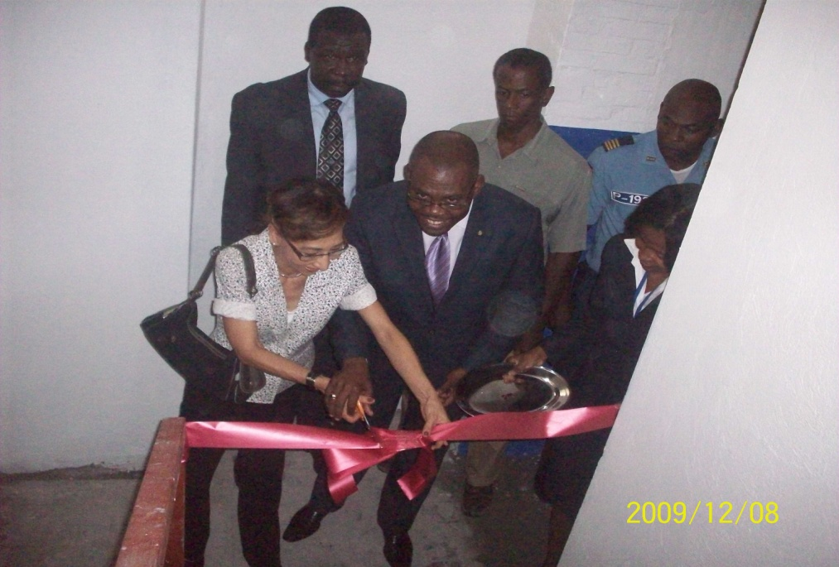
La représentante résidente du PNUD Mme Kim BOLDUC coupant le ruban
avec le Secrétaire d’État à la Sécurité Publique M. Luc Joseph EUCHER

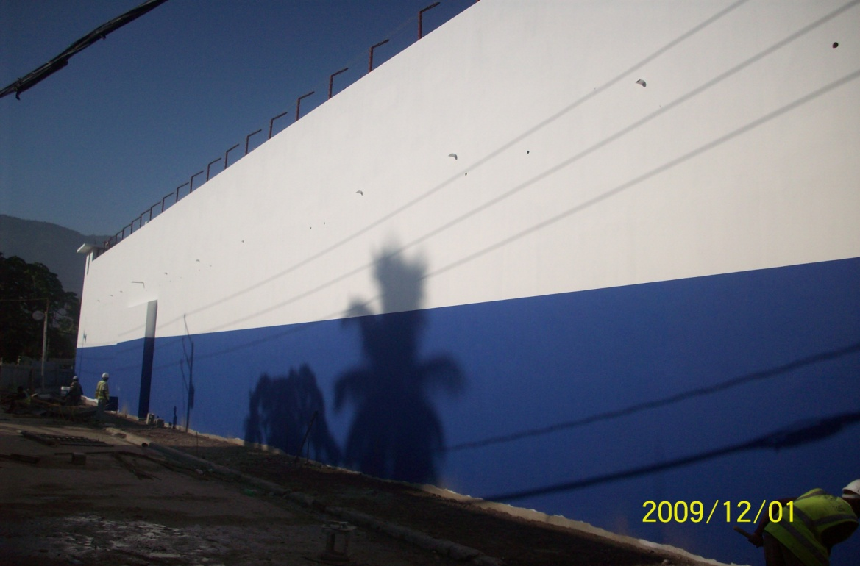
Vue partielle du mur à l’extérieur de la prison

The term “programme” is used for programmes, joint programmes and projects.
E.g. Priority Area for the Peacebuilding Fund; Thematic Window for the Millennium Development Goals Fund (MDG-F); etc.
The start date is the date of the first transfer of funds from the MDTF Office as Administrative Agent.

